Додаток 1
до Правил носіння однострою поліцейських
(пункт 1 розділу ІII)
УРОЧИСТИЙ ОДНОСТРІЙ
для осіб вищого складу поліції
Літній урочистий однострій для осіб вищого складу поліції
із сорочкою білого кольору
 | 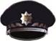
Кашкет для генералів поліції  першого рангу | Кашкет для генералів поліції  другого та третього рангів
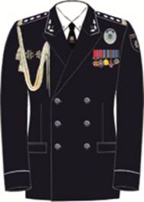
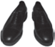
Малюнок 1

Продовження додатка 1

Літній урочистий однострій для осіб вищого складу поліції
із сорочкою сірого кольору
 | 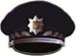
Кашкет для генералів поліції  першого рангу | Кашкет для генералів поліції  другого та третього рангів
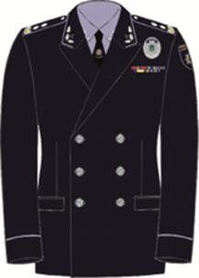 | 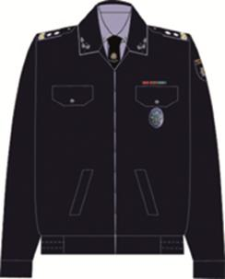
Малюнок 2

Продовження додатка 1

Літній урочистий однострій для осіб вищого складу поліції
із сорочкою білого кольору без кітеля
 | 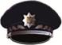
Кашкет для генералів поліції  першого рангу | Кашкет для генералів поліції  другого та третього рангів
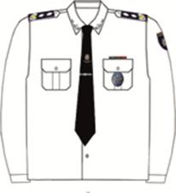 | 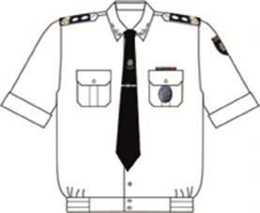
Малюнок 3

Продовження додатка 1

Літній урочистий однострій для осіб вищого складу поліції
із сорочкою сірого кольору без кітеля (куртки)
Кашкет для генералів поліції  першого рангу | Кашкет для генералів поліції  другого та третього рангів
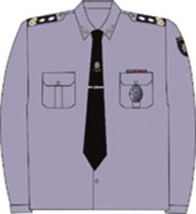 | 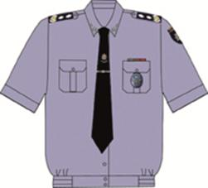
Малюнок 4

Продовження додатка 1

Літній урочистий однострій для осіб вищого складу поліції (жіночий)
із сорочкою білого кольору
Кашкет для генералів поліції  першого рангу | Кашкет для генералів поліції  другого та третього рангів
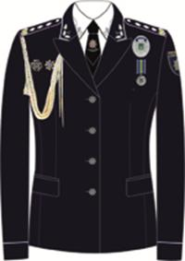
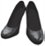
Малюнок 5

Продовження додатка 1

Літній урочистий однострій для осіб вищого складу поліції (жіночий)
із сорочкою сірого кольору
Кашкет для генералів поліції  першого рангу | Кашкет для генералів поліції  другого та третього рангів
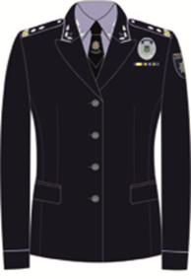 | 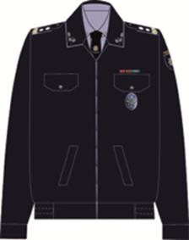
Малюнок 6

Продовження додатка 1

Літній урочистий однострій для осіб вищого складу поліції (жіночий)
із сорочкою білого кольору без кітеля
Кашкет для генералів поліції  першого рангу | Кашкет для генералів поліції  другого та третього рангів
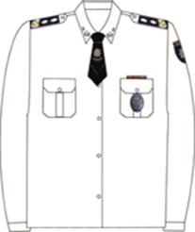 | 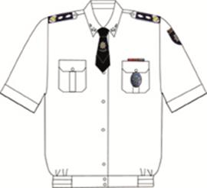
Малюнок 7

Продовження додатка 1

Літній урочистий однострій для осіб вищого складу поліції (жіночий)
із сорочкою сірого кольору без кітеля (куртки)
Кашкет для генералів поліції  першого рангу | Кашкет для генералів поліції  другого та третього рангів
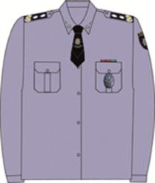 | 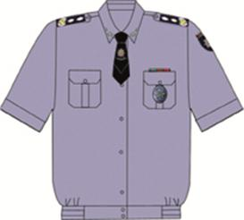
Малюнок 8

Продовження додатка 1

Зимовий урочистий однострій для осіб вищого складу поліції
із сорочкою білого кольору
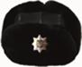
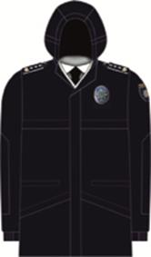 | 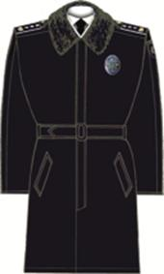
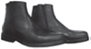
Малюнок 9

Продовження додатка 1

Зимовий урочистий однострій для осіб вищого складу поліції
із сорочкою сірого кольору
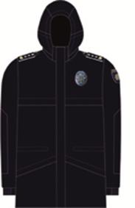 | 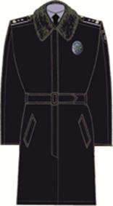
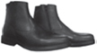
Малюнок 10

Продовження додатка 1

Зимовий урочистий однострій для осіб вищого складу поліції (жіночий)
із сорочкою білого кольору
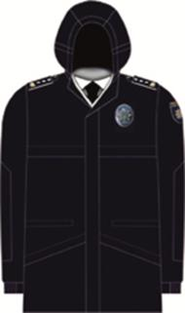 | 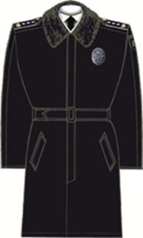
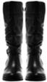
Малюнок 11

Продовження додатка 1

Зимовий урочистий однострій для осіб вищого складу поліції (жіночий)
із сорочкою сірого кольору
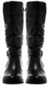
Малюнок 12

